
每日市场报告

2026年2月26日

市场综述
美国三大股指全线收涨，道指涨0.63%报49482.15点，标普500指数涨0.81%报6946.13点，纳指涨1.26%报23152.08点。美元指数跌0.24%报97.66，非美货币多数上涨，欧元兑美元涨0.31%报1.1810，英镑兑美元涨0.52%报1.3560，美元兑日元涨0.30%报156.37，离岸人民币对美元上涨254.0个基点报6.8544。美油主力合约收跌0.09%，报65.57美元/桶；布油主力合约涨0.45%，报70.9美元/桶。国际贵金属期货普遍收涨，COMEX黄金期货涨0.14%报5183.70美元/盎司，COMEX白银期货涨1.95%报89.21美元/盎司。ICE原糖主力合约跌0.21%报13.98美分/磅，ICE棉花主力合约涨0.92%报66.16/磅。
图表1：全球主要股指涨跌幅（%）
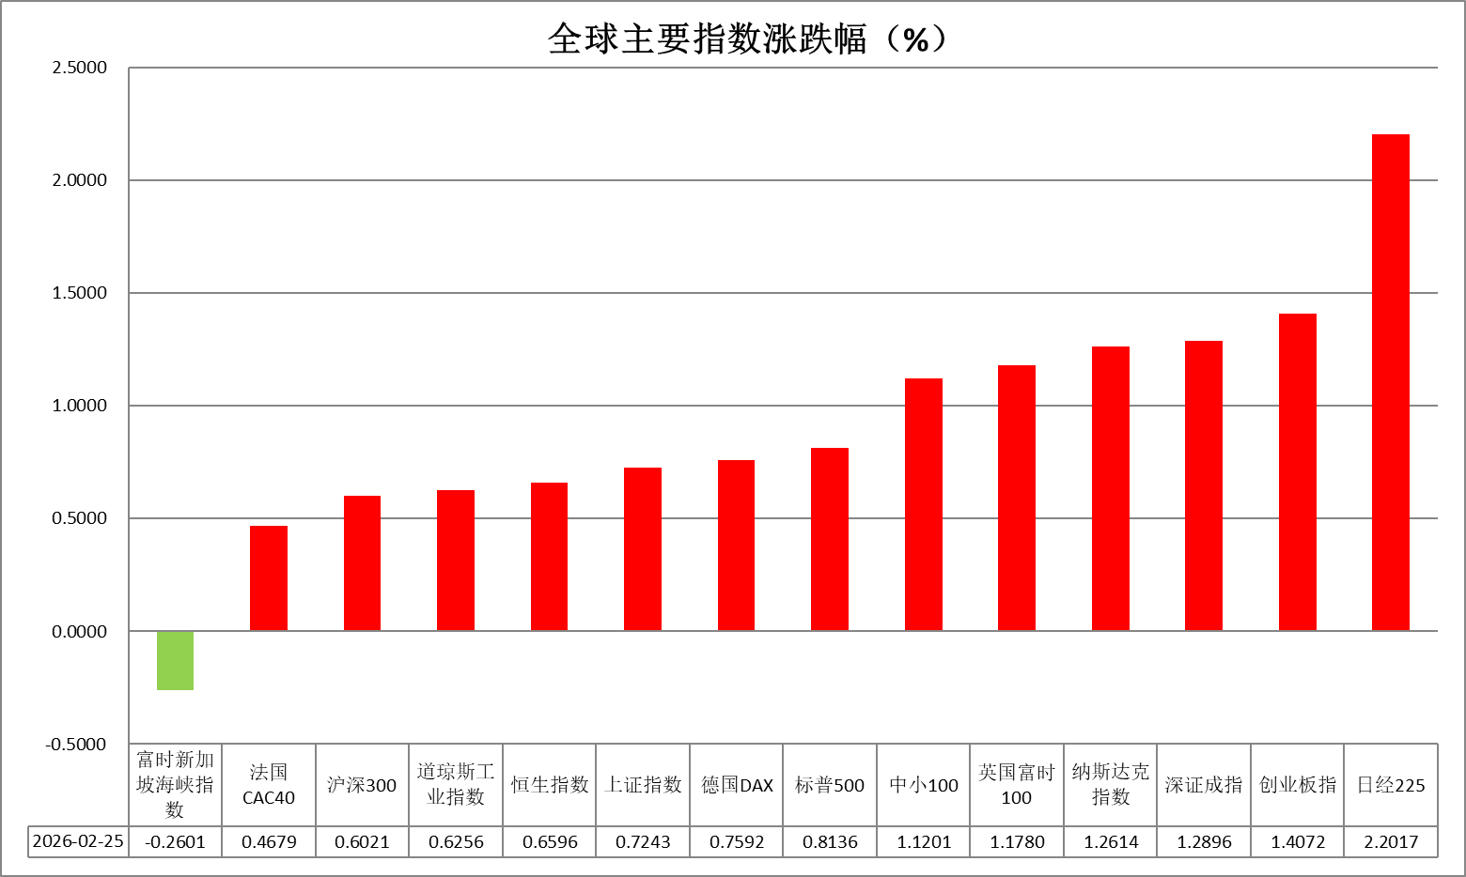
资料来源：公开资料整理、瑞达国际

- 消息回顾
【美国贸易代表格里尔近日表示，将继续推进对中国履行中美第一阶段经贸协议情况301调查，并可能采取关税措施。商务部新闻发言人对此表示，中方希望美方客观、理性看待第一阶段协议的实施问题，不要“甩锅推责”，更不要借机“生事”“挑事”。中方愿与美方一道，以两国元首重要共识为指引，用好中美经贸磋商机制，着眼未来，聚焦落实双方现有经贸共识成果，积极挖掘双方利益契合点，共同“向前看”。如果美方执意推进相关调查，甚至以调查为由出台关税等限制性措施，中方将采取一切必要措施，坚决捍卫自身合法权益。】
【美国总统特朗普在国会发表其第二任期的首次国情咨文演讲，演讲历时108分钟，创下历史纪录。特朗普在演讲中宣布，将绕过最高法院裁决、通过其他法律途径持续加征关税，并明确提出以关税收入取代个人所得税。特朗普表示，更倾向于用外交手段解决伊朗核问题，但绝不允许伊朗拥有核武器。特朗普演讲也存在一些不准确的数据和误导性观点，比如：12个月内，他从世界各地为美国获得超过18万亿美元的投资承诺；油价在2.3美元以下；关税由外国支付等。】
【美国商务部表示，将对从印度、印度尼西亚和老挝进口的晶硅太阳能电池组件征收反补贴税，理由是其生产商受益于政府补贴，削弱美国本土产品竞争力。根据初裁结果，印度生产商/出口商的一般补贴税率被设定为125.87%，印尼为104.38%，老挝为80.67%。】
【德国总理弗里德里希·默茨于2月25日至26日对中国进行首次正式访问，包含30位德国经济界代表的高级别代表团随行。国家主席习近平会见默茨时指出，中国和德国分别是世界第二、第三大经济体，中德关系不仅关乎两国利益，也对欧洲和世界有重要辐射效应。习近平对下一步中德关系发展提出三点意见：一是要做相互支持的可靠伙伴；二是要做开放互利的创新伙伴；三是要做相知相亲的人文伙伴。】

今日关注
时间 | 数据/事件
2026/2/26 | 18:00 | 欧元区2月消费者信心指数终值
2026/2/26 | 18:00 | 欧元区2月经济景气指数
2026/2/26 | 21:30 | 美国2月21日当周首次申请失业救济人数(万人)

- 观点汇总
美元指数
隔夜，美元指数跌0.24%报97.66，非美货币多数上涨，欧元兑美元涨0.31%报1.1810，英镑兑美元涨0.52%报1.3560，美元兑日元涨0.30%报156.37。
此前特朗普根据122条款将相关关税提高至10%，并随后威胁可能上调至15%。然而，由于格朗普在国情咨文中对关税议题的表态相对温和，市场对此担忧情绪有所缓解，加之国会延长相关措施至第四季度以后的可能性较低，政策不确定性边际下降。与此同时，即将上任的美联储主席沃什倾向于维持较小规模的资产负债表，意味着金融体系中的美元供应增幅可能相对温和。此外，通胀持续性的担忧仍存，促使利率交易员将下一次降息的预期时间推迟至九月。美经济数据延续较强韧性，叠加避险资金提供边际支撑，支持美元继续偏强运行，但由财政无序扩张导致美元信用走弱之叙事持续展开，美元大幅走高可能性仍相对受限。
隔夜欧元兑美元有所反弹，德国商业信心指数升至六个月高点，为欧元提供边际支撑。市场继续聚焦于欧洲其他核心国家的通胀数据表现，以判断欧元走强对欧央行政策前景的影响。日本方面，高市对于日央行鹰派基调呈强硬态度，延续宽松立场，日本国债收益率走低。反映日元综合实力的实际有效汇率指数创53年来新低，日元购买力持续下降，反映出日本经济长期面临的结构性问题。经济增长动能不足，利率长期偏低，对日元实际有效汇率形成持续压力。
图表1：美元指数走势图
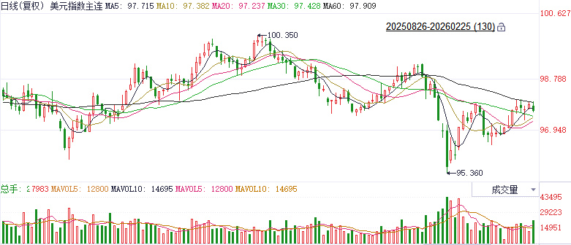
资料来源：Wind、瑞达国际

S&P500
截至2月25日，标普500指数上涨0.81%至6946.13点；迷你标普500主力合约上涨1.09%至6975.5点。贸易政策上，昨日，特朗普在国会发表国情咨文演讲时宣布，将绕过最高法院裁决、通过其他法律途径持续加征关税，并明确提出以关税收入取代个人所得税。特朗普的演讲并未提供更多关税相关的新政策，关税带来的避险情绪有所回落。个股方面，英伟达公布的2025年四季度财报显示，25年Q4整体营收及数据中心营收均超预期，同时26年Q1的财测同样远超市场预期。消息重燃市场对人工智能的热情，带动美股科技股上涨。整体来看，虽然，英伟达财报对美股科技股形成有力带动进而拉动股指上涨，但仍需警惕滞胀担忧与关税突发事件带来的不确定性。
图表2：S&P500走势图
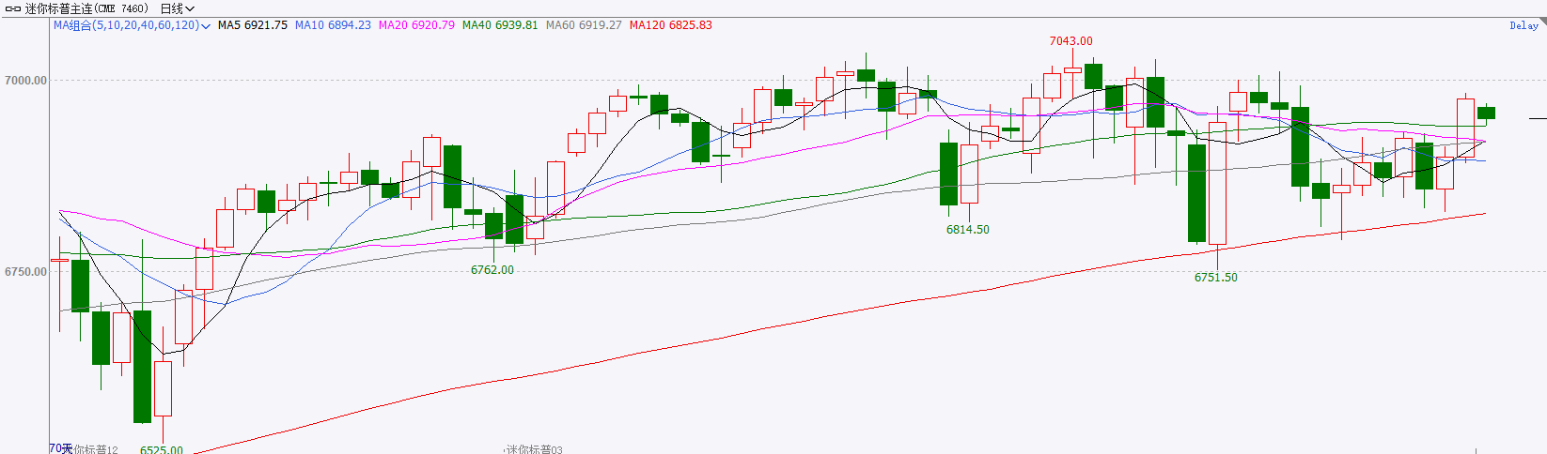
资料来源：Wind、瑞达国际

富时中国A50
截至2月25日，富时中国A50指数上涨0.51%至14840.97；新交所富时A50期指主力合约上涨0.66%至14785。海外方面，特朗普在最高法院推翻其此前所加征的关税后，再度签署行政令加征新关税。关税武器的滥用加剧市场对美元资产的不信任。国内方面，经济基本面，节日期间，国内出游人数及出行花费均较2025年春节假期明显增加，虽然2026年春节假期较2025年延长，但日均出行人数同样高于2025年。资金面，节前公布的1月金融数据显示非银存款同比大幅多增，居民存款同比增速明显回落，居民存款增速-M2增速落入负值区间，A股市值/住户存款落入上升至68%，居民存款搬家明显加速。整体来看，海外方面贸易扰动仍在持续，但美国方面关税武器化的举动，反而削弱市场对美元资产的信心，为A股提供了良好的契机。同时，居民存款搬家加速也为股市提供流动性支持。最后，居民消费在春节期间持续高涨，也显示出扩内需政策的成效，加上两会临近和人民币持续走强，A股录得开门红后有望延续上升态势。
图表3：富时中国A50走势图
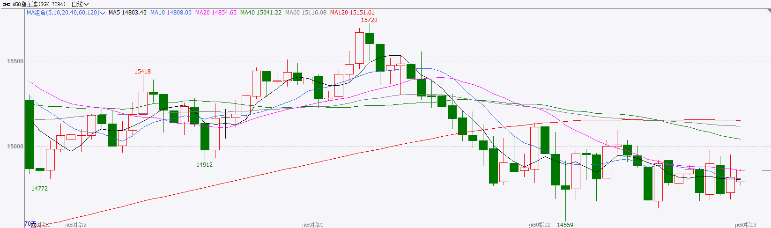
资料来源：Wind、瑞达国际

铜
隔夜COMEX铜震荡走强，报收6.0435元/磅，涨跌幅+0.87%。国际方面，美国贸易代表格里尔近日表示，将继续推进对中国履行中美第一阶段经贸协议情况301调查，并可能采取关税措施。国内方面，国务院总理李强同来华进行正式访问的德国总理默茨举行会谈。李强表示，中方愿同德方用好两国政府磋商等对话机制，加强发展战略对接和政策沟通协调，做大做优两国贸易蛋糕，推动汽车、化工等传统合作焕新增效，拓展人工智能、生物医药等新兴领域合作，培育更多新的经济增长点。库存方面，截至2026年2月26日，COMEX铜库存为601037短吨，环比-528短吨；LME铜库存为243175吨，环比+6475吨；SHFE每日仓单287806吨，环比+10717吨。美元美债方面，随着市场情绪改善，美元失去强势。美元指数收跌0.01%，报97.67；随着风险偏好回暖、股市上涨削弱了避险资产的需求，美国国债收益率延续涨势。基准的10年期美债收益率收报4.056%，对美联储政策利率敏感的2年期美债收益率收报3.475%。操作建议，纽铜主力合约轻仓逢低短多交易，仅供参考。
图表4：铜日线走势图
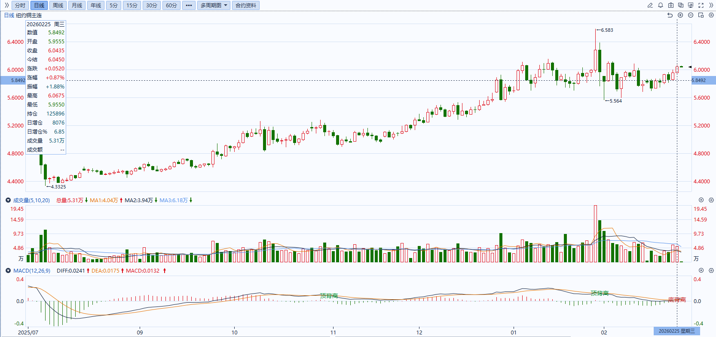
资料来源：Wind、瑞达国际

黄金
隔夜，伦敦金银现货冲高回落涨幅收窄，COMEX黄金期货涨0.14%报5183.70美元/盎司，COMEX白银期货涨1.95%报89.21美元/盎司。格朗普在国情咨文中对关税议题的表态相对温和，市场对此担忧情绪有所缓解，加之国会延长相关措施至第四季度以后的可能性较低，政策不确定性边际下降，贵金属因风险溢价回落以及多头获利了结而回调。然而当前回调并非趋势反转，更多是阶段性高位的震荡消化，市场多头结构仍然稳固。中东地缘风险依然是当前宏观事件主轴，在特朗普中期选举压力下，美伊发生实质性战争的可能性较低。若后续双边谈判取得实质性进展，不排除避险情绪降温引发金价回调的可能。美元指数近期偏强运行，但近期金价走势仍具韧性，两者呈同步上行走势。若后续宏观事件冲击减弱，市场可能重新审视美元定价锚，或压制金价上行空间。白银方面，整体走势仍跟随金价波动。经历前期较为充分的回调后，部分多头资金重新流入白银市场。新能源、AI数据中心等领域的工业需求刚性增长，有望对冲光伏用银放缓带来的压力，库存持续偏紧格局仍阶段性放大银价上涨弹性。展望后市，贵金属短期仍将围绕美联储政策拐点、美元走势与地缘风险三条主线波动，在全球地缘政治不确定性高企、法定货币信用预期走弱、央行持续扩增黄金储备的背景下，贵金属中长期牛市框架并未发生明显松动，整体仍以逢低布局思路对待。伦敦金支撑位：5000-5100美元/盎司，阻力位：5250-5350美元/盎司；伦敦银支撑位：75-80美元/盎司，阻力位：90-95美元/盎司。
图表5：COMEX黄金日线走势图
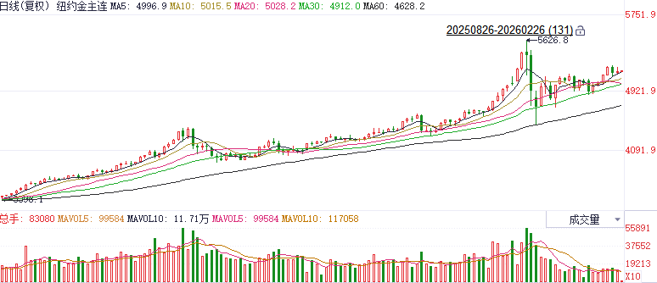
资料来源：Wind、瑞达国际

ICE原糖
洲际交易所(ICE)原糖期货周三接近持平，印度糖产量前景黯淡，与巴西雷亚尔上涨作用相抵。ICE交投最活跃的5月原糖期货收跌0.01美分或0.1%，结算价报每磅14.0美分。
国际方面，巴西地理与统计研究所（IBGE）在一份报告中称，预计巴西2026年甘蔗种植面积为949.5363万公顷，较上个月预估值预估持平，较上年种植面积下降0.70%；甘蔗产量预估为70696.119万吨，较上个月预估值持平，较上年产量增加0.6%。
美糖主力价格关注上方压力14.50美分/磅，下方支撑13.2美分/磅。建议5月 ICE 期糖短期观望。
图表6：ICE原糖主力合约价格走势图
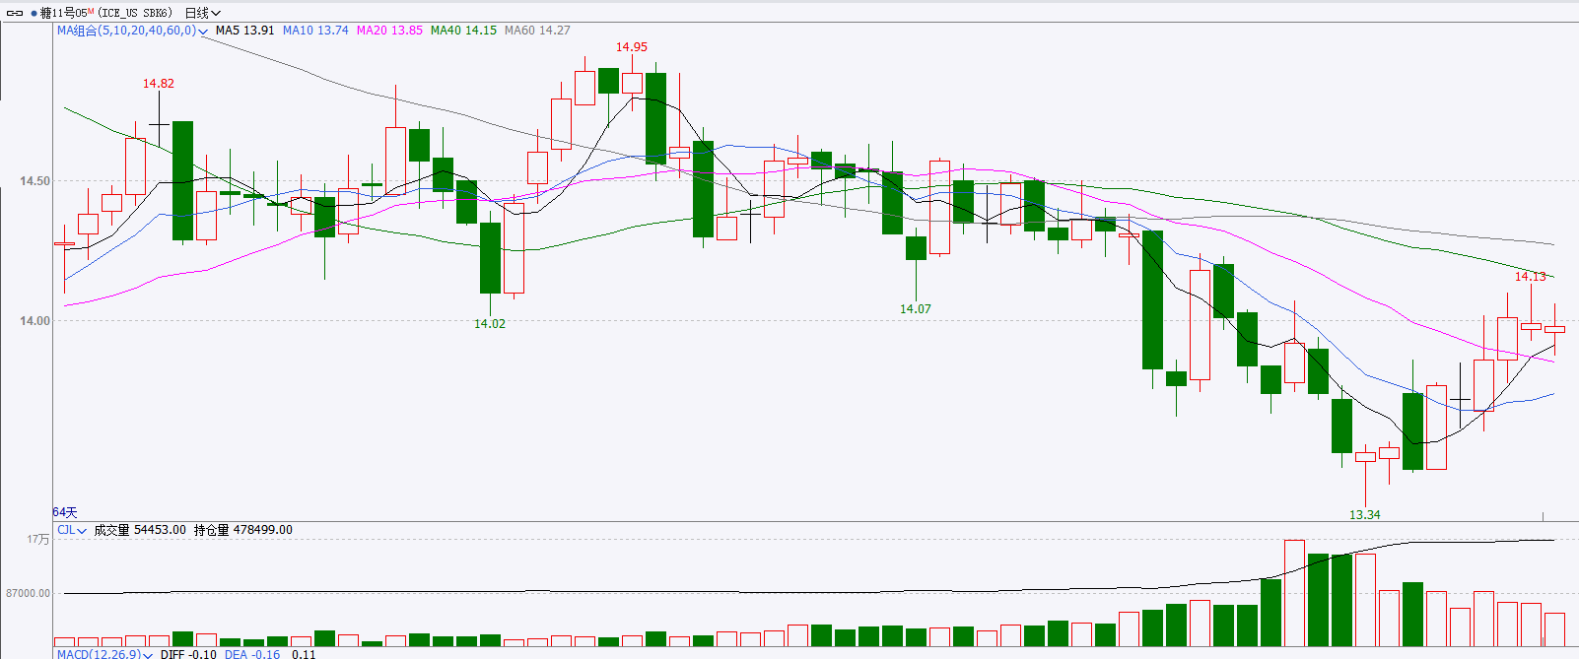
资料来源：Wind、瑞达国际

ICE棉花
洲际交易所(ICE)棉花期货周三连续第二个交易日上涨，触及逾一个月高位，主要受空头回补及美元走弱提振，交易商静待美国农业部周度出口销售报告以寻求需求信号，ICE 5月棉花期货合约收涨0.61美分，或0.90%，结算价报每磅66.17分。
国际方面，巴西地理与统计研究所（IBGE）在一份报告中称，预计巴西2026年棉花总种植面积为201.0513万公顷，与上个月预估值下调0.50%，较上年种植面积下降6.2%，籽棉产量预估为879.3287万吨，较上个月预估值下调0.60%，较上年产量下降11.0%。
美棉主力价格关注上方压力70美分/磅，下方支撑55美分/磅。建议 ICE5月期棉短期暂时观望。
图表7：ICE美棉主力合约价格走势图
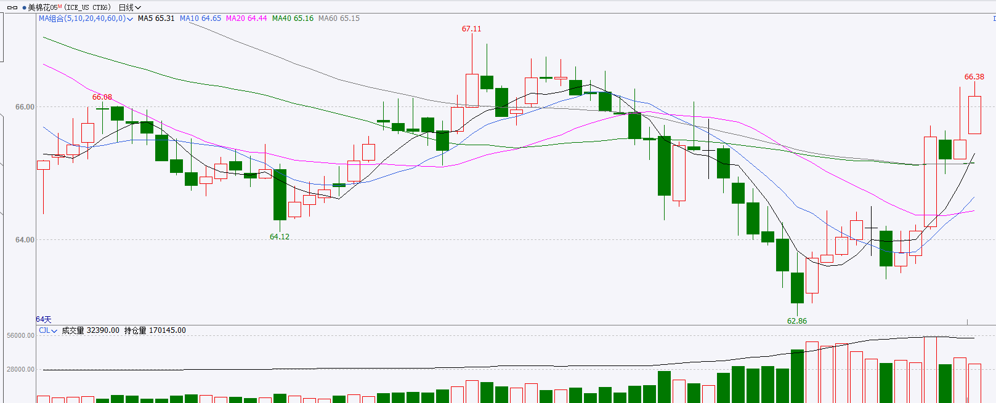
资料来源：Wind、瑞达国际

△ 免责声明
此报告由瑞达国际所编制。本报告采用之资料及意见均相信可靠及准确，但本公司并不对各分析或有关资料之可靠性及准确性作出全面性保证。本报告只供客户或读者作参考之用，客户或读者不应完全依靠本报告内容作为投资准则。
本报告之资料及意见如有任何更改，恕不另行通知。本报告并非及并无意图构成任何作价或招揽进行买卖本报告 提及的商品。本公司不会对任何因依靠本报告作出任何买卖而引致之任何损失承担任何责任。



24小时客服电话： 00852 - 25342000/86 - 13603059885
24小时传真电话： 00852 - 25632368
客服邮箱： cs@ruida- int . com
客服QQ： 203195058/2938472186
网址：www. ruida- int . com
地址: 香港湾仔菲林明道8号大同大厦17楼05 - 06室

